**อุปกรณ์**

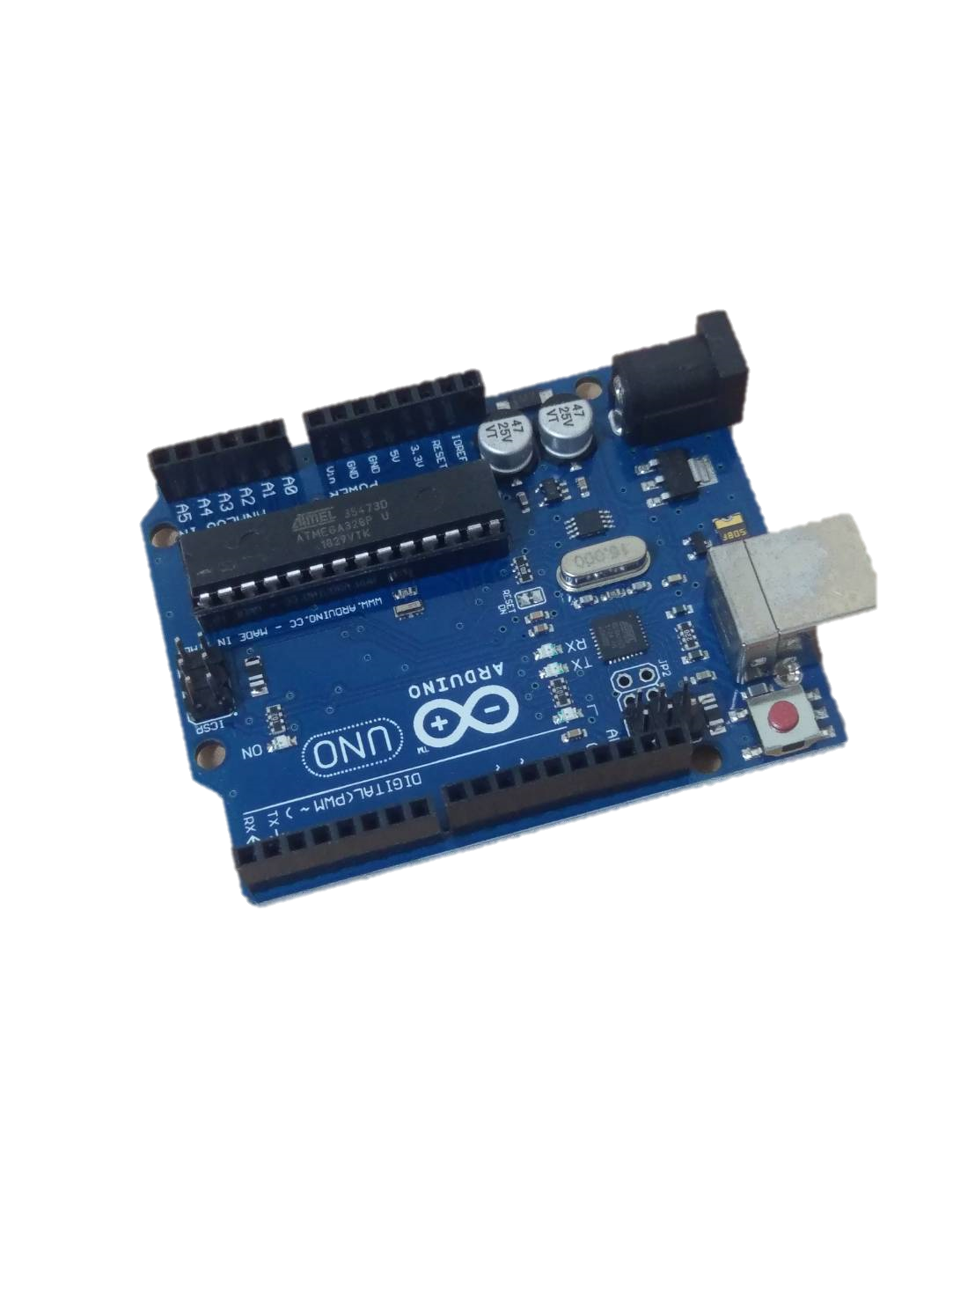**1.Arduino UNO R3**

เป็นบอร์ดไมโครคอนโทรเลอร์ตระกูล AVR ที่มีการพัฒนาแบบ Open Source คือมีการเปิดเผยข้อมูลทั้งด้าน Hardware และ Software ตัวบอร์ด Arduino ถูกออกแบบมาให้ใช้งานได้ง่าย บอร์ด Arduino ถือว่าเป็นบอร์ดไมโครคอนโทรลเลอร์ยอดนิยม และใช้กันอย่างแพร่หลายที่สามารถนำไปพัฒนาโปรเจคได้หลากหลาย เรียนรู้ได้ง่ายและอีกทั้งยังมีราคาที่ถูก